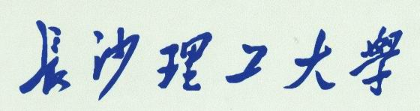
毕业论文（设计）中期检查表
学生自查 | 毕业设计  （论文）题目
学生自查 | 学生姓名 |  | 学号 |  | 专业
学生自查 | 根据工作任务与进度安排，至检查日前应完成的工作任务
学生自查 | 译文完成  情况 | □已译完 □未译完 □未译
学生自查 | 本人认为工作任务完成情况 | 工作进度：□按期完成 □基本按期完成 □已拖期  工作质量：□较好 □一般 □较差
学生自查 | 如已拖期，请说明拖期原因及解决  办法 | □工作拖拉 □教师指导不力 □设备条件不具备  □其它  解决办法
学生自查 | 本人为体现已完成的工作情况，提供下列材料
指  导  老  师  意  见 | 工作进度 | □较快 □正常 □较慢 □太慢
指  导  老  师  意  见 | 工作质量 | □较好 □一般 □较差 □太差
指  导  老  师  意  见 | 结 论 | □合格 □基本合格 □不合格
指  导  老  师  意  见 | 评价与措施：  指导老师（签名）： 年 月 日
学院检查组意见：

签名： 年 月 日
注：1.中期检查要讲求实效，主要是找问题，找差距。对中期检查不合格的学生提出警告。
2.此表一式二份，一份反馈学生，一份交学院教务办备案。
3.在相应填写或打√

